Экспедиционная яхта класса люкс Aria Amazon
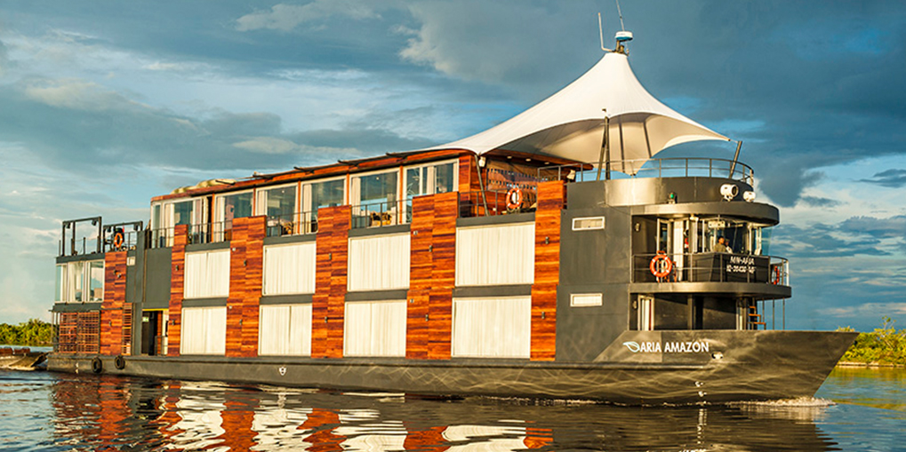
Небольшая, но роскошная экспедиционная яхта Aria Amazon исследует «Королеву рек» - величественную и загадочную, перуанскую Амазонку. В июне 2015 года, яхта прошла полную реновацию: были обновлены каюты и общие зоны – яхта стала еще роскошнее. На борту гостей ждет современный утонченный дизайн интерьеров. На борту 16 люксов с панорамным остеклением, площадью 23 кв.м., имеются смежные каюты для комфортного размещения семей с детьми. Судно оснащено современными навигационными технологиями и отвечает всем стандартам круизных пассажирских судов.
Это настоящий уголок роскоши в джунглях Амазонки:
- - Меню на борту разработано всемирно известным шеф-поваром Педро Мигель Скиаффино.
- - Для высадок на борту имеются 4 скоростных катера.
- - Соотношение экипажа к гостям 1: 1

Технические характеристики
Вместимость | 32 пассажира
Длина | 40 м
Ширина | 9 м
Осадка судна | 1.5 метра
Спасательные жилеты | Во всех каютах
Крейсерская скорость | 10 узлов
Экипаж | 32 человека
Гиды | 4 человека

Каюты
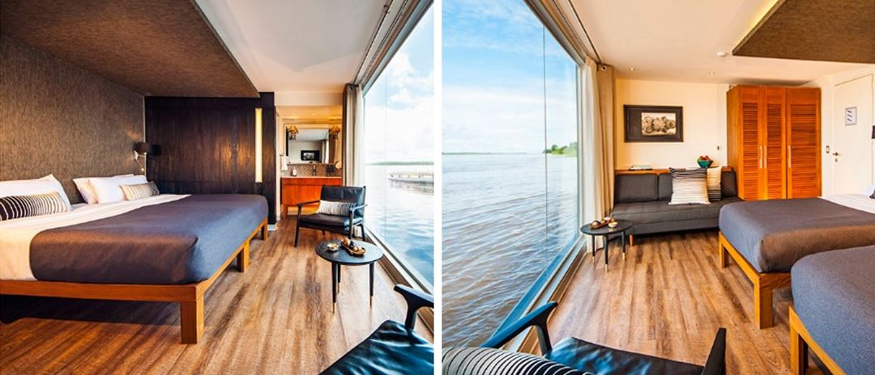
Во всех люксах: две односпальные и одна двуспальная кровать, кондиционер, большие панорамные окна, во всех каютах ванная комната с туалетными принадлежностями класса премиум, высококлассное постельное белье из 100% перуанского хлопка.
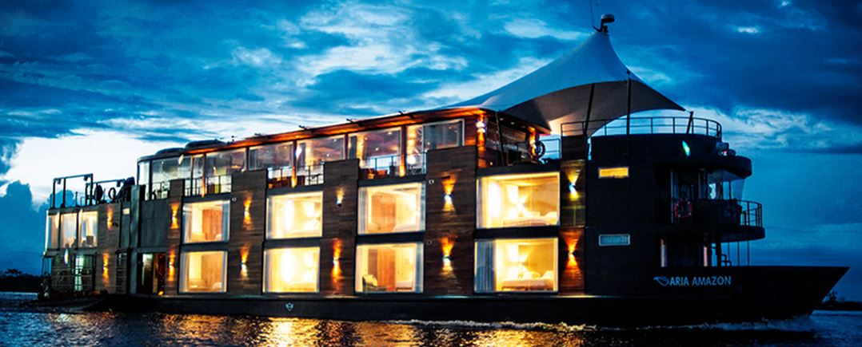
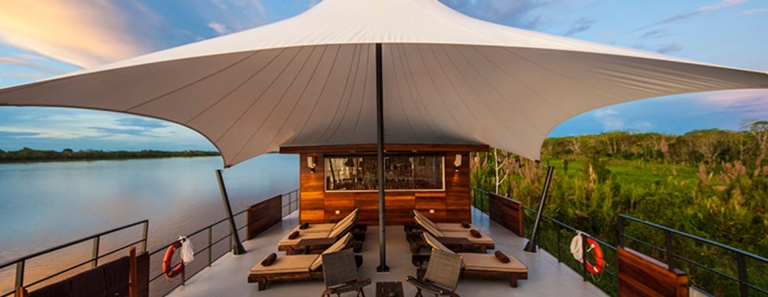

План палуб
